广东南方学院（SSOFT）职业技能考核
操作技能试卷
（Java）

学期：第二学期
课程：SSOFT
时间：2小时

总分数：100

考号：

姓名：
证件号码：

注意：考试结束试卷必须交回，不交回试卷者成绩无效
证件号码：

题目：新闻发布系统
- 语言和环境
A、实现语言
Java
B、环境要求
JDK 6.0、MyEclipse、Tomcat 6.*、SQL Server 2005
- 功能要求
使用JSP实现“新闻发布系统”功能，使用SQL Server 2005 作为数据库，功能包括查询新闻信息与信息发布两大功能。具体要求如下：
打开首页之后，以分层表格的方式显示数据库中查询到的所有新闻信息，包括新闻标题，作者,新闻类型，发布区域，发布内容，发布时间并且按照发布时间倒序显示，运行界面如图-1所示。
- 新闻类型有”财经”，”军事”,”娱乐”组成
- 发布区域有”珠海”,”深圳”,”广州”
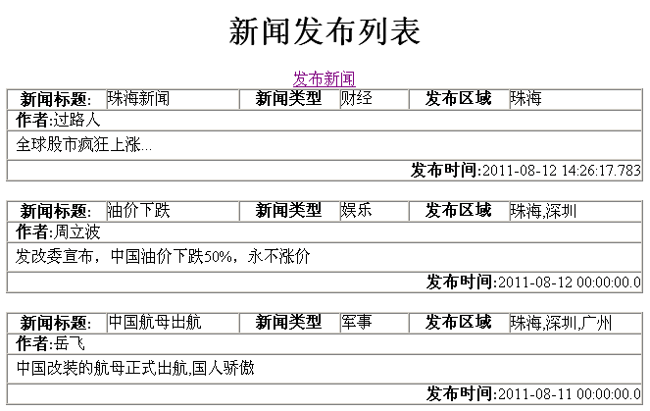
图-1
点击“发布新闻”超链接，弹出发布新闻页面，如图-2所示。
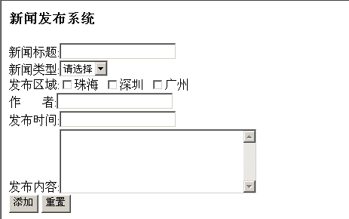
图-2
点击”添加”按钮，则发布一条新的新闻信息，添加成功，给出相应提示，并转到查询页显示，添加失败，也给出提示，并转回发布新闻页面，如图-3.
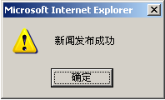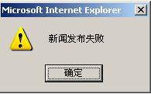
图-3

- 数据库设计
数据库名称及要求：数据库名称NewsDB

表名 | news |  | 中文表名 | 新闻表
主键 | nid
序号 | 字段名称 | 描述 | 类型 | 长度 | 属性 | 备注
1 | nid | 编号 | int |  | 自增 | 主键
2 | ntitle | 新闻标题 | varchar | 50 |  | 非空
3 | nauthor | 作者 | varchar | 50 |  | 非空
4 | ntype | 新闻类型 | varchar | 50 |  | 非空
5 | ncontent | 新闻内容 | ntext |  |  | 非空
6 | narea | 发布区域 | varchar | 50 |  | 非空
7 | ntime | 发布时间 | datetime |  |  | 非空
- 具体要求及推荐实现步骤
- 建立数据库NewsDB和数据表news,并添加初始数据(至少3条);
- 使用MyEclipse创建Web工程NewsSystem。在源文件夹中创建3个包；entity包用于存放实体类，dao包用于存储数据访问类，web包用于存放Servlet
- 创建实体类：News.java
A参考News表编写属性。
B编写各属性的set/get方法
- 创建DAO类：NewsDao.java
A 编写方法public List getNewsList(),查询所有新闻信息并将每一条信息分别封装到一个News对象中，最后将所有对象存入一个List集合中并返回。
B 编写一个发布新闻信息方法public boolean addNews(News news).发布成功返回true，反之返回false
- 创建Servlet类：NewsListServlet.java
A.以get/post方式构建方法，调用DAO类中相关方法，查询出所有新闻信息
B.查询完成，页面转向到showNewsList.jsp，显示所有新闻信息
- 创建Servlet类：addNewsServlet.java
  - 以get/post方式构建方法，调用DAO类中相关方法，实现添加功能
  - 添加成功，给予提示
- 创建页面: showNewsList.jsp
A按照图-1进行页面设计
B显示全部新闻信息，按图-1所示要求显示
9. 创建添加超级链接
A.点击发布新闻，转到发布新闻页面，如图-2
B.发布完成给出相应提示，如图-3
10. 调试运行成功后分离数据库文件或SQL脚本，与代码文件一起提交。若无数据库分离文件或SQL脚本提交，数据库项不得分。
- 注意事项
      - 请注意界面美观，控件摆放整齐；
      - 请注意代的书写、命名符合规范、在代码中添加必要的注释；
      - 请注意操作数据库时进行必要的异常处理。

